镇海区风景旅游管理局
2015年度政府信息公开年度报告

2015年，我局在区委、区政府的正确领导下，紧密结合旅游工作实际，不断规范信息公开内容，创新信息公开形式，突出信息公开重点，提高信息公开水平。按照《宁波市镇海区人民政府办公室关于开展2015年度政府信息公开目标管理考核的通知》要求，现结合我局实际，从信息公开体制保障、主动公开政府信息情况、依申请公开政府信息及咨询受理情况、政府信息公开的收费及减免情况、因政府信息公开申请行政复议和诉讼申诉情况、政府信息公开中存在的不足及下步思路等方面形成局2015年度政府信息公开报告。
一、基本情况
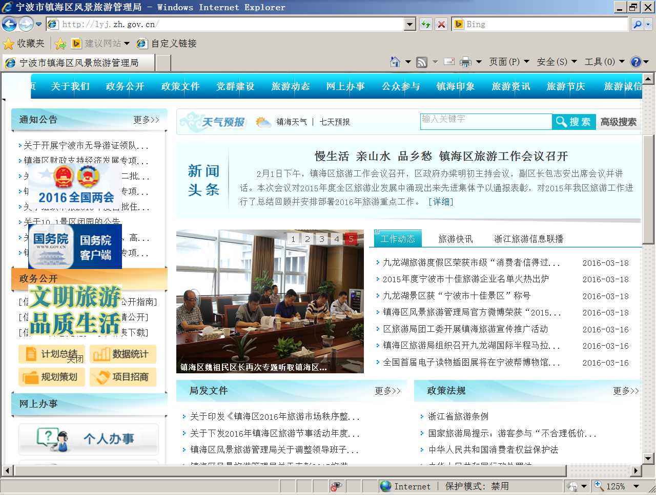
2015年，我局从法制政府、透明政府建设的角度，高度重视信息公开工作。一是注重建立长效机制。将加大信息公开力度和提高信息公开效率作为党的群众路线教育实践活动中一项重要的整改任务来抓，重新梳理完善了政府依申请公开、信息公开审查、信息公开责任追究等相关制度。二是增强人员配置。明确局办公室文书作为局专职信息公开工作人员，具体负责政府信息公开内容维护、组织协调等日常工作，并及时归档相关台账资料。每个业务科室明确1位信息员，负责收集、整理政府信息，由局信息公开人员统一发布，确保信息公开全面、及时、准确、无差错。2015年组织全区旅游系统信息员参加信息公开培训1次，召开全局干部会议部署信息公开工作1次，明确要求各类公开信息经分管领导审核后统一途径报送。三是加强平台建设。官方网站在醒目位置设置全区统一的政府信息公开平台链接，开设政务公开、公众参与等一级栏目，下设通知公告、数据统计、局长信箱、旅游咨询、旅游投诉等11个信息公开相关二级栏目。开通镇海旅游官方微信、微博和投入运行镇海旅游APP，定期发布相关旅游咨讯567条。
二、主动公开政府信息情况
2015年我局在政府信息公开平台上主动公开和更新了各类信息120条，其中工作信息116条，财政信息2条，人事信息2条。在浙江政务服务网公开权力清单公开情况, 梳理并发布了行政处罚40项，其他行政权力5项,合计45项；每一项权力事项均有事项类型、法定期限、权力来源、承诺期限、实施机关、咨询电话、责任处（科）室、监督投诉电话、受理条件、办理材料、办理流程、收费情况、法定依据等详细信息。
信息公开的形式以镇海区政府信息公开网站为主，还包括镇海区风景旅游管理局官方网站、官方微信、微博等公开渠道。
三、依申请公开政府信息办理情况
2015年我局收到的政府信息公开申请数为0。
四、政府信息公开的收费及减免情况
公民、法人和其他组织在我局获取政府公开信息时，从未进行收费。
五、因政府信息公开引起的复议、诉讼情况
未发生针对我局有关政府信息公开事务的行政复议案、行政诉讼案和有关的申诉案。
六、政府信息公开工作存在的主要问题及改进措施
根据区政府的要求，我局对信息公开情况进行了自查，主要在加强基础性日常管理、整合政务公开方式等方面存在不足，明年主要从以下三个方面作进一步改进和加强。
1、进一步加强日常管理工作。继续强化专人负责信息公开工作，明确工作职责，以服务群众为目的，进一步加强政府信息公开通过多种渠道进行宣传，以提高群众对政府信息信息公开的知晓率和参与度。及时发布和更新依法应主动公开的政府信息，并做好答复依申请公开政府信息工作。
2、进一步整合政务公开方式。以社会需求为导向，在不断深化政府信息公开内容的同时，努力做到公开方式的灵活多样和高度整合。本着规范、实用、简便、易行的原则，加强政务公开的基础设施建设，落实专人负责维护好局网站和微信、微博、APP，尽量做到信息同步发布，资源打通共享。充分利用好镇海区政府信息公开平台，以及浙江政务服务网、镇海旅游官网、镇海旅游微信、微博的咨询服务功能，实现政务信息公开化，切实提高办事透明度，努力提高机关行政效能和公信力。同时及时做好信息的日常归类和归档，便于检索和查阅。
3、进一步完善信息公开制度和内容。一是针对新的信息公开途径，建立相应的信息公开审核和发布制度，适时组织相应的培训。二是发挥新闻发言人的作用，对事关全区旅游的重大事项，尝试以召开新闻发布会的形式，进行动员宣传。三是加强培训督查。加强对全区旅游系统信息网站、微博、微信等相关管理人员的信息公开培训，定期对相关平台进行审查，营造和谐的旅游网络环境。规范政府信息公开目录、梳理信息，建立制度，规范程序，畅通渠道，重点做好突发旅游公共事件的应急预案、预警信息及处置情况，旅游统计信息、分析，旅游投诉理情况、旅游行业管理动态等事项的公开。
七、其他报告事项
无。
宁波市镇海区风景旅游管理局
2016年3月16日

